Dimanche 02 mars :
Course Départementale Longue Distance
MONTLAUR (11)
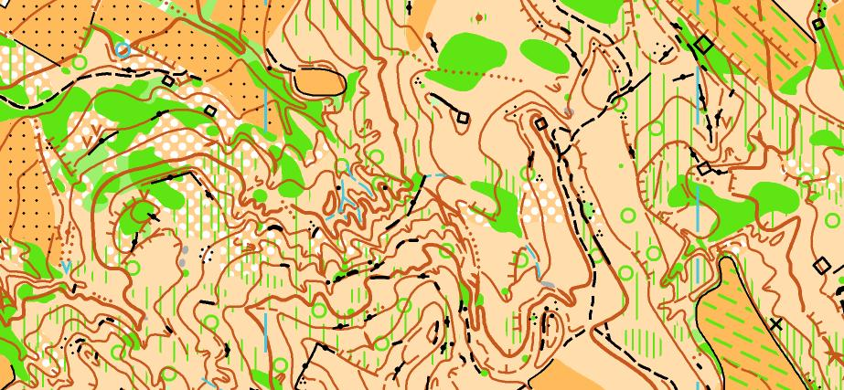

Organisation : COORE
Traceur : Jean-Marc Peyrard-Frédéric THOMAS
Cartographe : Ray Hulse
chronométrage : sportident

Fléchage : depuis le centre de MONTLAUR

Distances : Départs: A partir de 10h jusqu’à 12h
Fermeture des circuits à 14h00
- Accueil - Départ : 0 m
- Arrivée - Accueil : 700 m
- Parking - Accueil : 0 m

Cartes : échelle 1/10.000 Norme ISOM

Type de terrain : Alternance de terrains ouverts avec de nombreux microreliefs, zone forêts et garrigue. Guêtres conseillées

Inscriptions : A l’ avance avant le 23 Février 2014 si possible, par courrier ou mail pour impression des cartes :
Jean-marc PEYRARD >>06-42-41-73-71
>> inscription.coore@laposte.net

Tarifs: Licenciés non licenciés
18 ans et plus 4 euros 7 euros

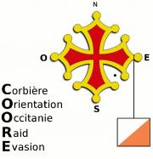
Circuit | postes | distance | dénivelé
Enfant | 8 | 2,5km | 80 m
Débutant | 12 | 4,5km | 150 m
Adulte court | 17 | 7km | 250 m
Adulte long | 23 | 10km | 300 m
Randonneur | 13 | 11km | 250 m

Distances

